苏州科技大学
电子信息实验中心

上机(实验)报告

课 程 | 软件建模与分析
项 目 | 实验一
学 号 | 19200135221
姓 名 | 胡恒宇
班 级 | 计算机z1912
专 业 | 计算机科学与技术
指导教师 | 徐峰磊
学年 / 学期 | 2020~2021 学年第2学期

实验一、UML静态建模之类的分析与设计
- 实验目的
掌握UML建模工具的基本使用方法和步骤。
- 实验环境
PowerDesigner
- 实验任务
完成开发环境安装，并熟悉基本功能。
- 实验步骤
主要包括：
- 系统环境安装；
1、解压PowerDesigner安装文件，并双击PowerDesigner.exe；进入PowerDesigner安装界面，点击 Next
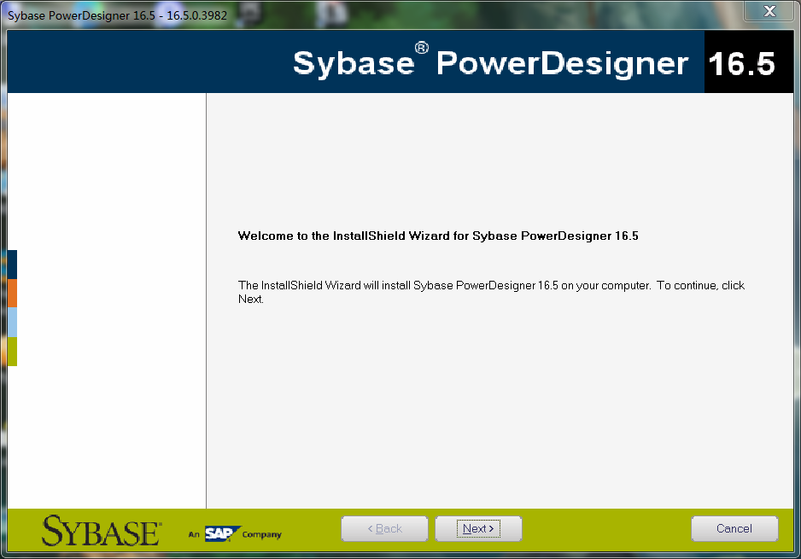
2、一定要选择Trial，再点击Next，不要选择其它，这一步如果选择错，后面破解是不行的。
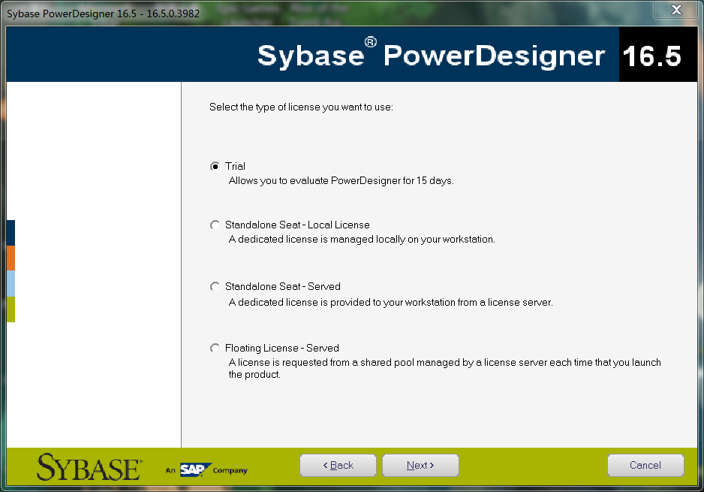
3、选择China，点击I AGREE，再点击Next；
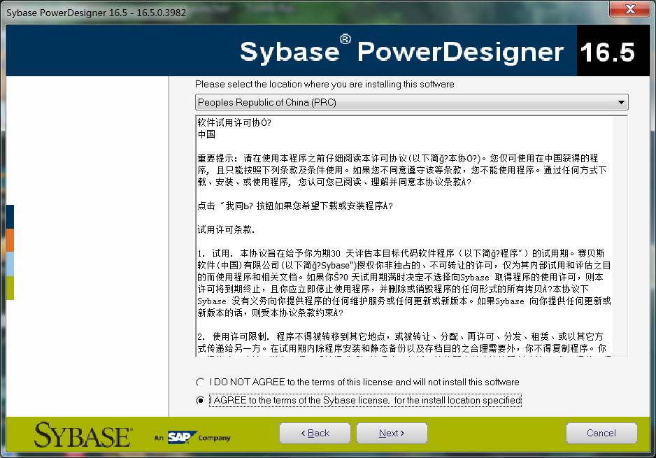
4、选择一个安装目录，默认是安装在C盘。再点击Next；
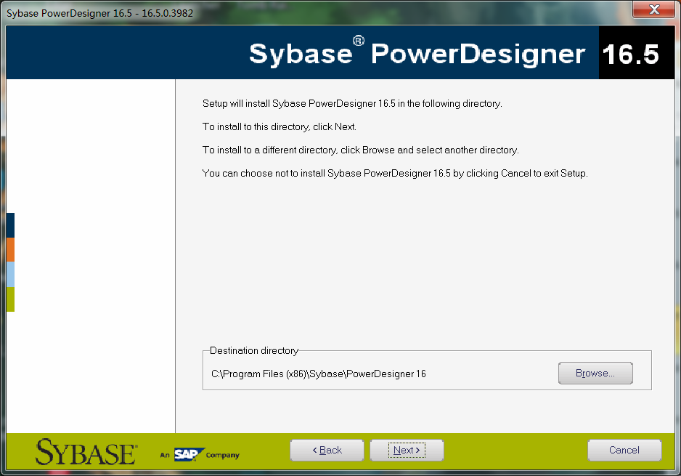
注：如果你电脑上已经安装了“Eclipse”软件，请不要打勾此插件选项。
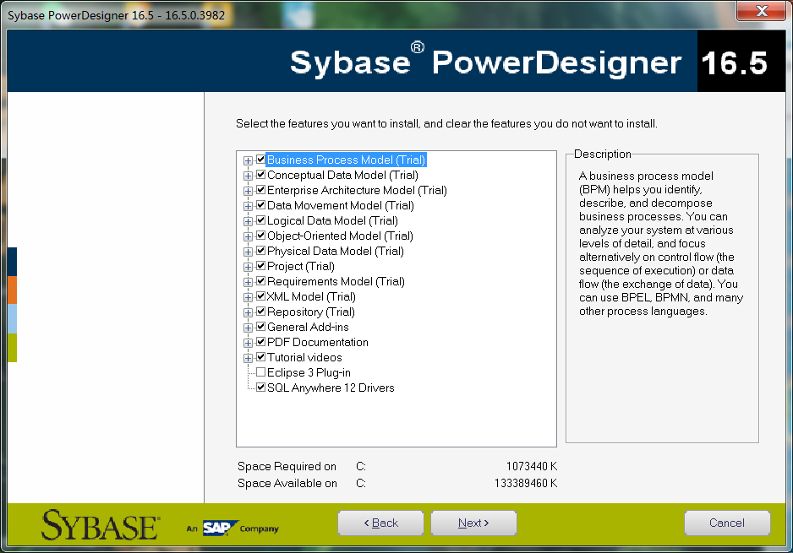
5、点击General和Notaion，再点击Next；
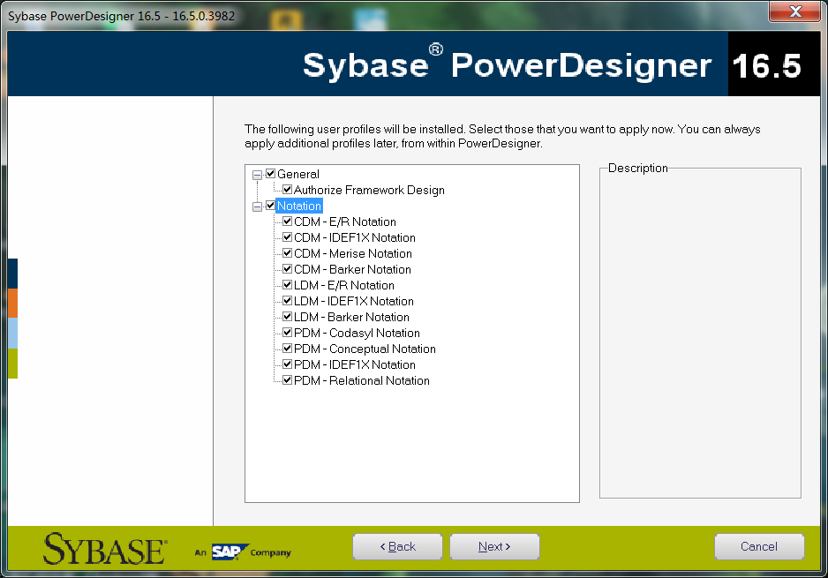
6、Next大法；进入正在安装界面
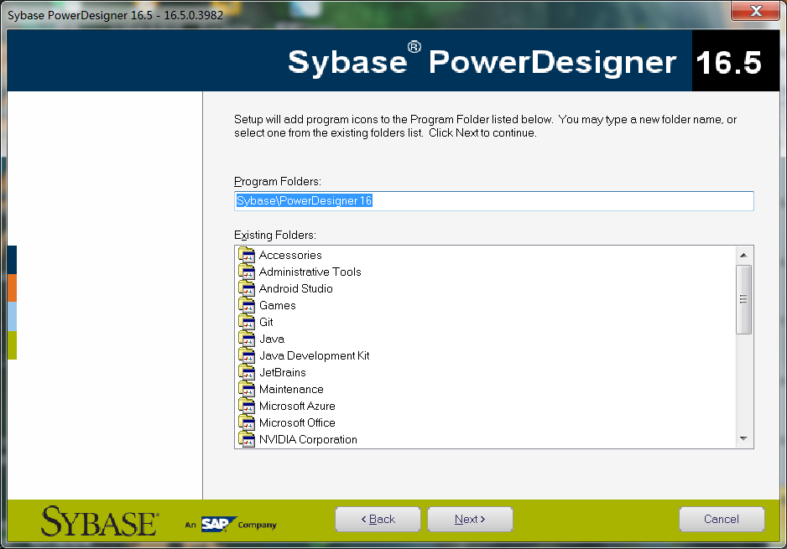
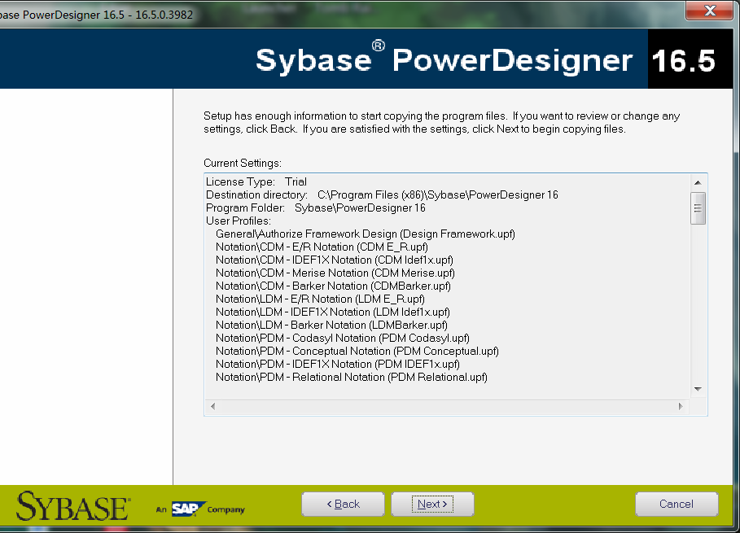
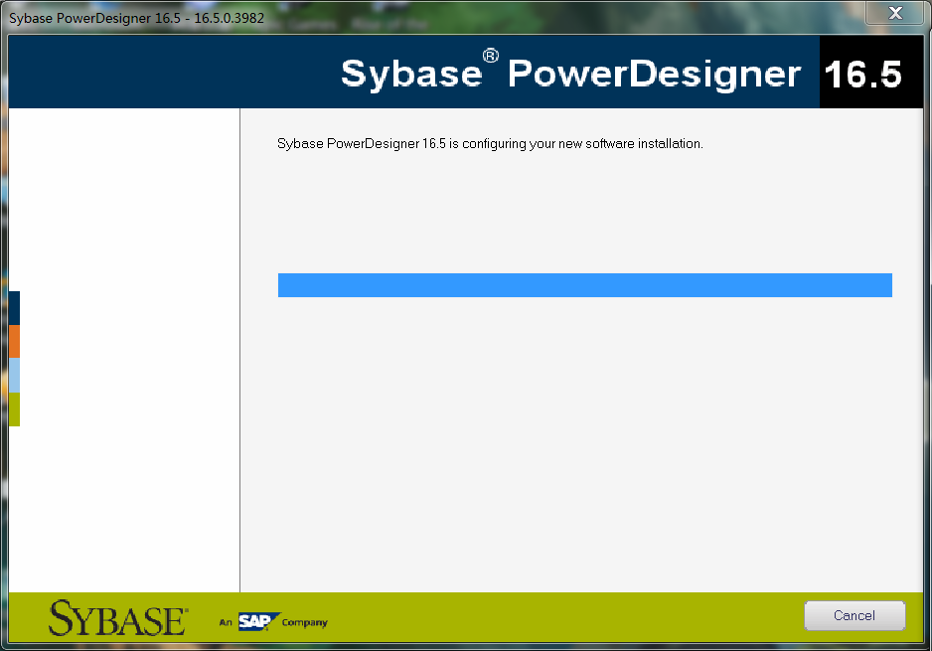
7、finish，完成安装
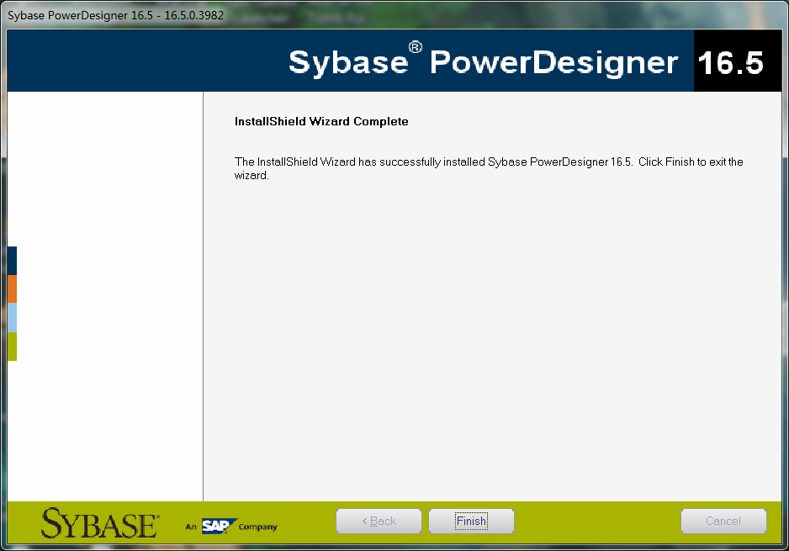
8、运行软件
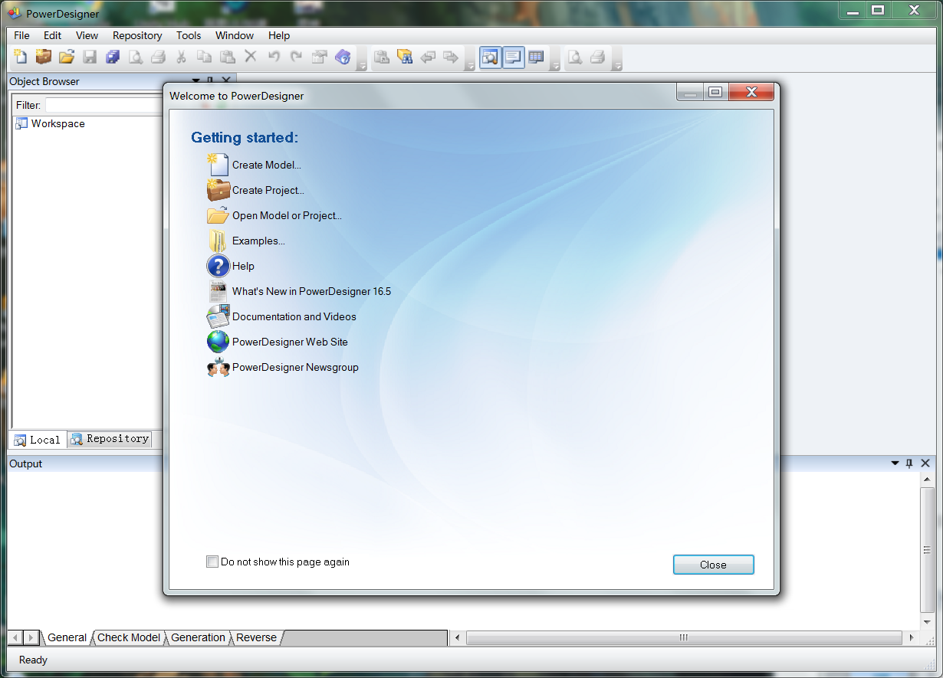

- 基本功能使用过程。
- 创建模板
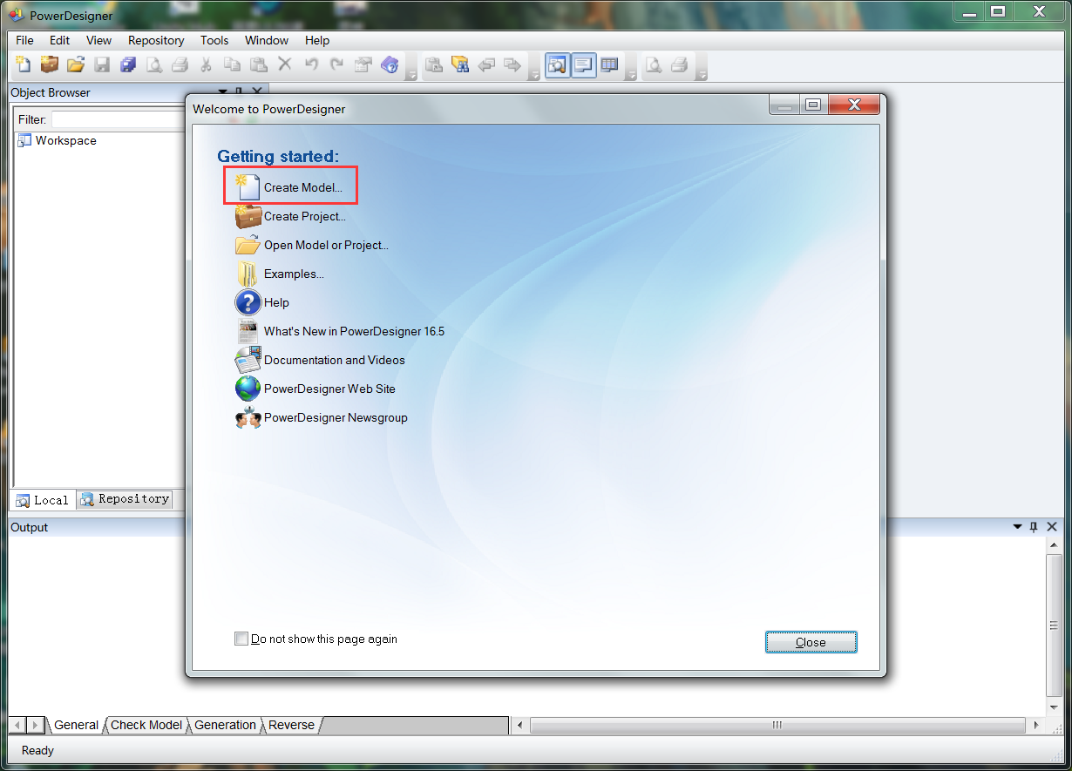
- 选择UML类图
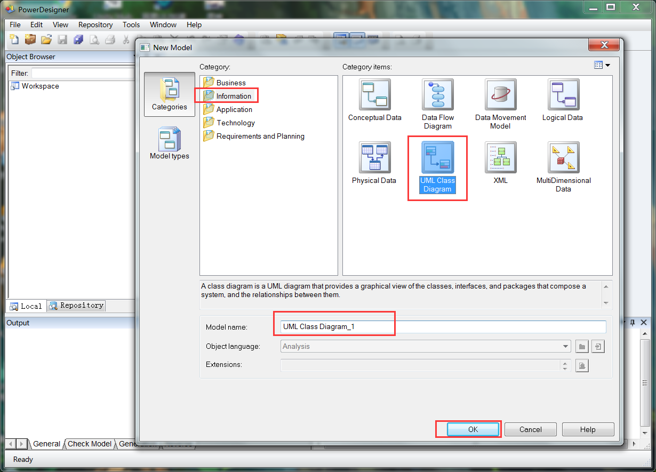
- 熟悉软件基本操作，并绘制图
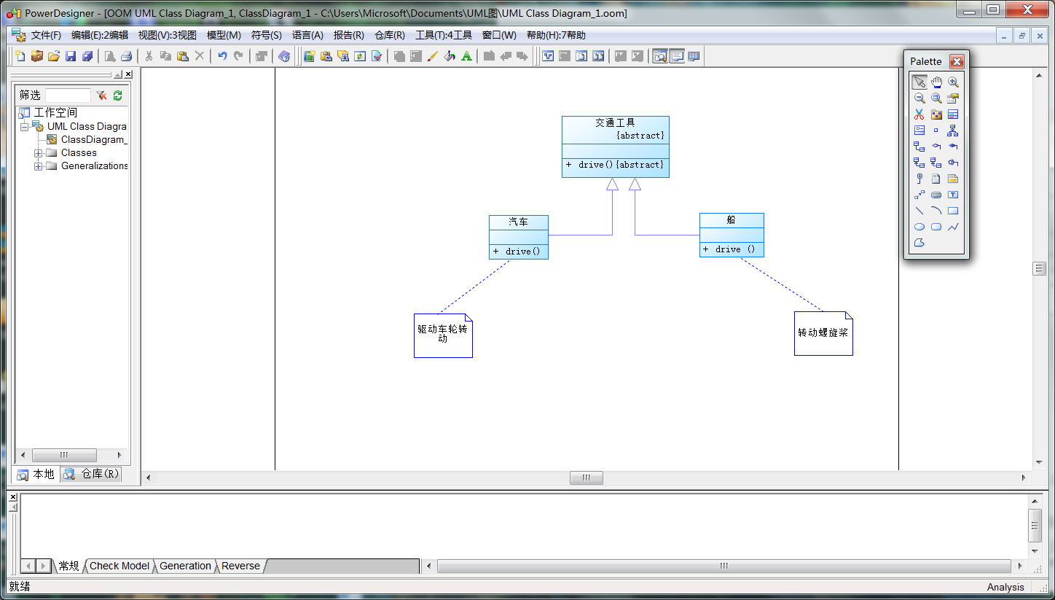
多态实例

- 实验作业
提交实验报告电子稿，内容至少包括UML完成的类图。

- 实验结果与分析
- 熟悉UML开发的环境PowerDesign安装与使用。
- 初步掌握了该软件的使用。

